#### 一、店铺基础信息

实训时间45天，系统模拟时间为2分钟一天，总时长90分钟左右。第40天开始没有订单，第35天左右可以调整广告和和库存数量，尽量控制住库存，降低库存积压的成本，第43/44天在发完货后可以结汇。（系统模拟时间在支持团队左边可以看到）

#### 2、进入实训

出现以下类似情况，需要先进入正在运行的平台，点击“退出案例”，再重新点击进入练习即可。

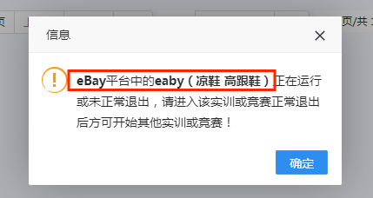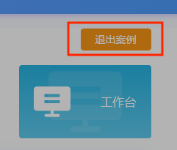

#### 3、进入操作页面，先选择供应商

选择最优供应商：供应商采购的生产物流时间越短越好、采购价格越低越好、日生产量--供应商供货能力越强越好；未选择最优供应商会在成绩结算的时候扣1分。

**选好供应商后“资料库”才有相应的信息，所有的公司资料、商品信息，都可以进入资料库查找。**

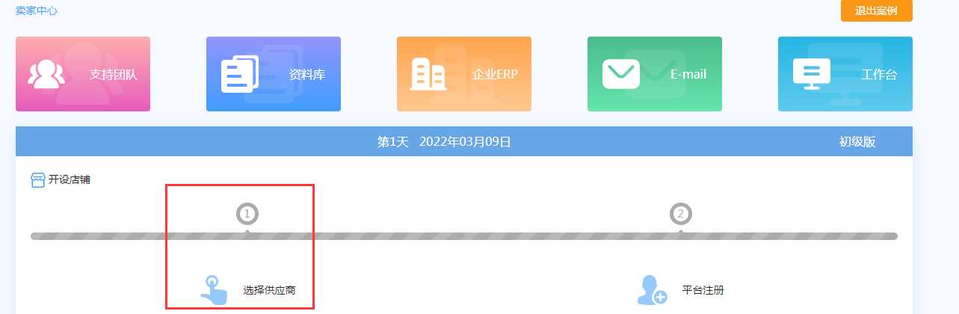

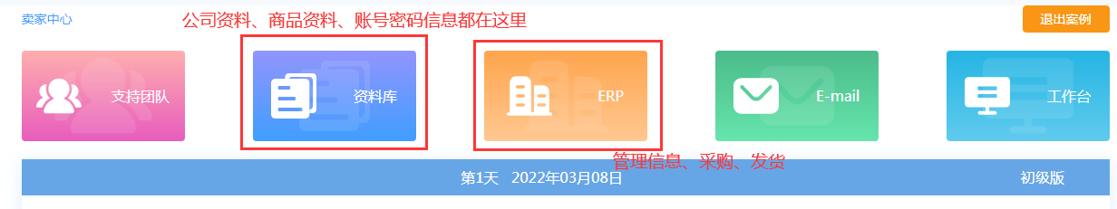

#### 4、平台注册

先打开“资料库”中的“公司资料”，再点击平台注册、点击“立即入驻”——“填写申请表”进行注册；

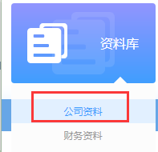 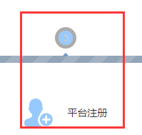

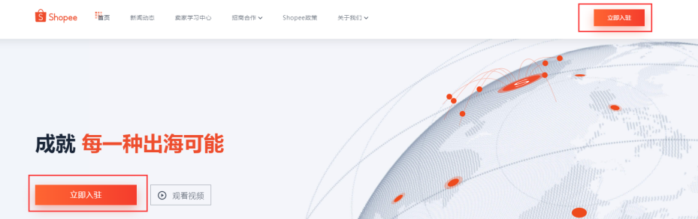

点击“点我注册”，进入注册页面，根据“公司资料”填写注册信息，有三个步骤需要完成：创建主账号、申请线上店铺、资质审核；

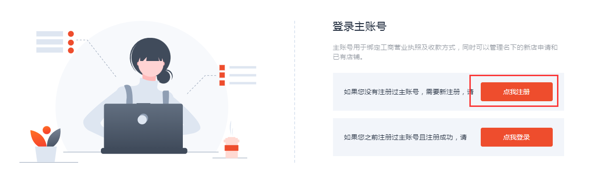

**（1）创建主账号：**

设定基本信息

设定登入信息：根据公司资料填写信息，登录名需要输入英文前缀；密码自己设置；

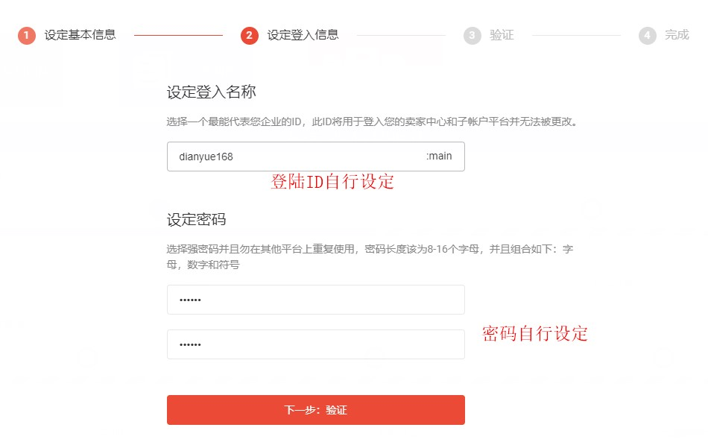

完成验证后主账户申请成功，登陆主账号并验证后跳转到下一步；

**（2）申请入驻Shopee平台店铺：**

登陆主账户，点击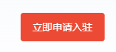进入申请入驻平台环节；点击进入资料填写界面，不需要扫描二维码，直接点击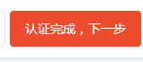，共需完成以下几步：

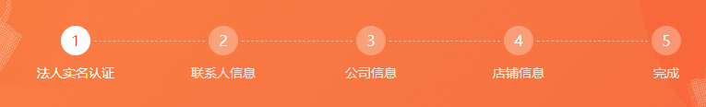

第1步：法人实名认证，直接点击进入下一步即可；

第2步：联系人信息参照“资料库——公司资料”法人信息填写，联系人职位选择“法人”，QQ号可以不填；

第3步：公司信息参照“资料库——公司资料”对应资料填写，营业执照、近三个月流水等照片不需要上传真实的，系统内置了对应照片；

第4步：店铺信息，如下图：

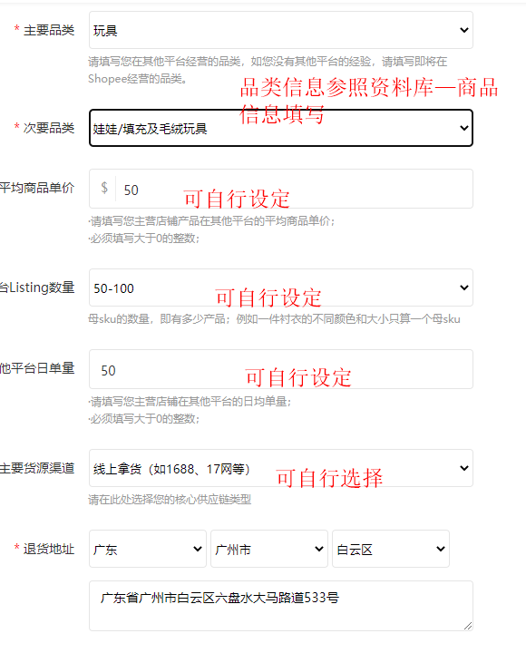

点击提交后进入下一步——注册店铺管理账号；

**（3）资质认证：**

第五步：注册店铺管理账号：进入模块，有两封平台发送的邮件，一封是审核通过邮件，一封是邀请开店邮件。

进入邀请开店邮件，先将“邀请码”复制出来，然后点击“这里”进入店铺管理账号注册环节；

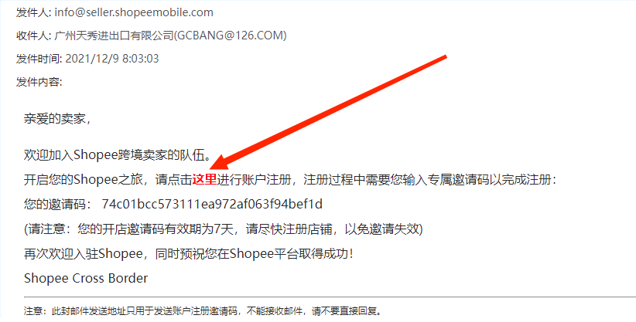

填写验证码后进入注册资料填写界面：

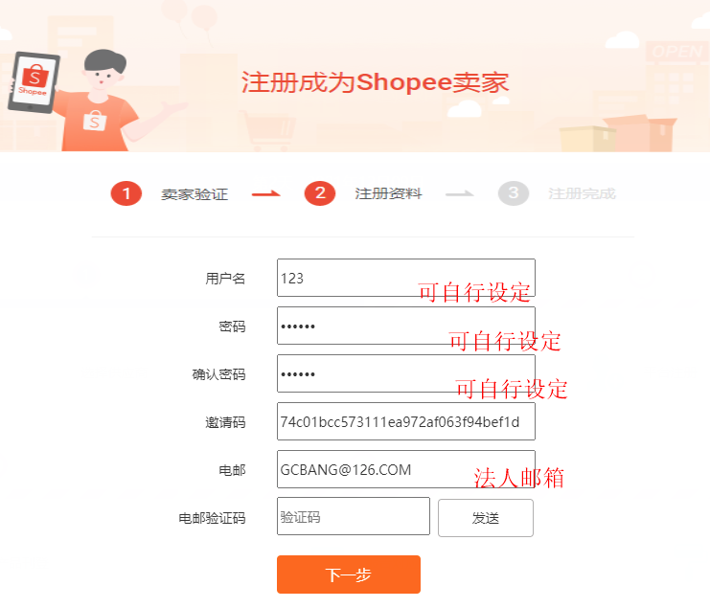

点击下一步完成店铺管理账号注册；

#### 5、上传两款产品

（1）从工作台进入卖家入口，输入账号密码登陆，忘记的去公司资料找；

（2）产品刊登需要先登陆平台：（可以通过点击“产品刊登”或工作台“卖家入口”进入）

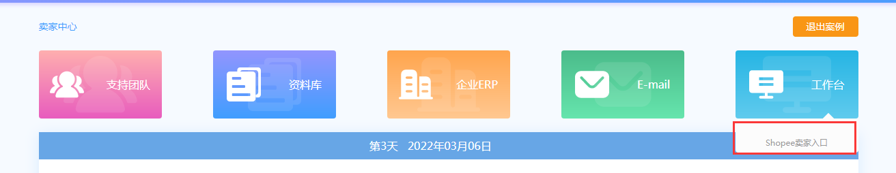

（3）从全球商品进入全球商品刊登入口；

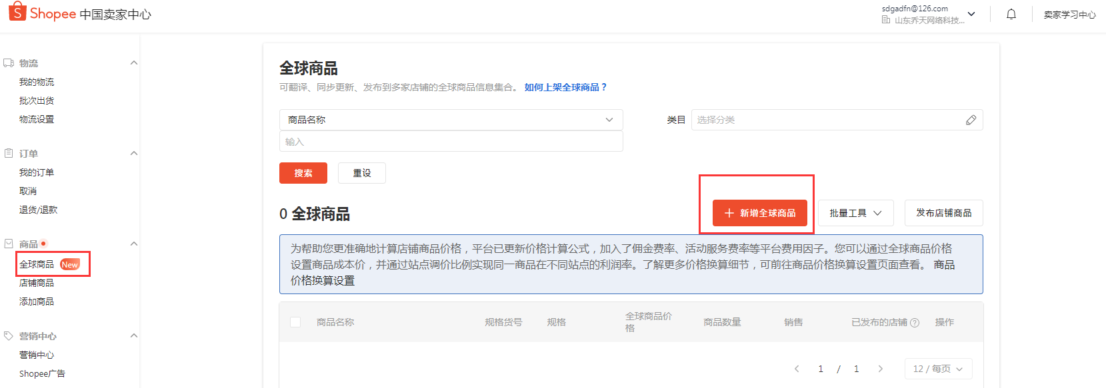

产品刊登的信息都依据“资料库--商品信息”里的信息填写；

要求上传两个商品，注意在选项卡里对应好产品信息；

**类目名称：参考资料库——商品信息——适合的销售分类，进入商品信息填写界面；**

**① 基本资讯**

商品图片：选择对应的商品图片库中清晰的图片；

商品名称：从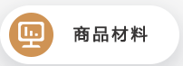选择5-7个关键词（竞争度小的）作为商品名称；

商品描述：商品名称+“资料库——商品信息——产品说明”；

**② 销售资料**

*规格一：参考“资料库——商品信息——属性名称、属性值”；

规格资讯：

价格参考5要素：采购价、运费（在资料库中有运费计算按钮，输入重量体积并选择快递方式后可以计算运费）、交易费6%、利润、广告费；

规格货号为商品货号；

**③ 重量与尺寸**

注意：重量和尺寸需要省略后面的0；如果报错为：字符串输入错误，请检查是否省略了后面的0）；

**④ 其他**

参考“资料库——商品信息——商品货号”；

1. 将全球商品发布到店铺商品，选择上传好的两款产品发布到店铺商品：

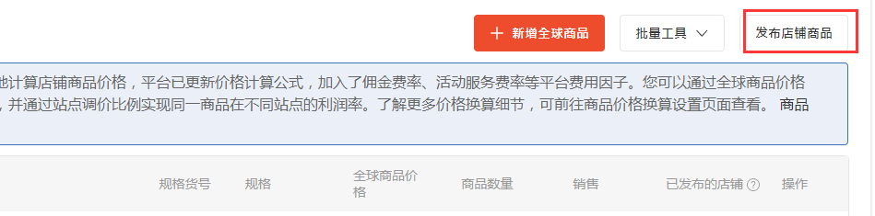

点击，选择两款商品发布到店铺；

#### 6、报告对应

上传完两款商品后，需要去支持团队或者直接点击报告对应，两个产品都对应上，如提示“**产品对应错误，请重新选择**”，请核对商品的名称与属性是否正确。如果属性正确但是仍然对应不成功，请返回商品上传界面重新核对商品信息，注意两个商品信息的匹配。

报告对应成功后产品刊登和报告对应两个环节同时完成；

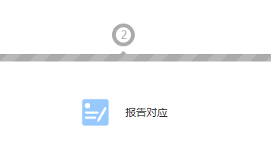 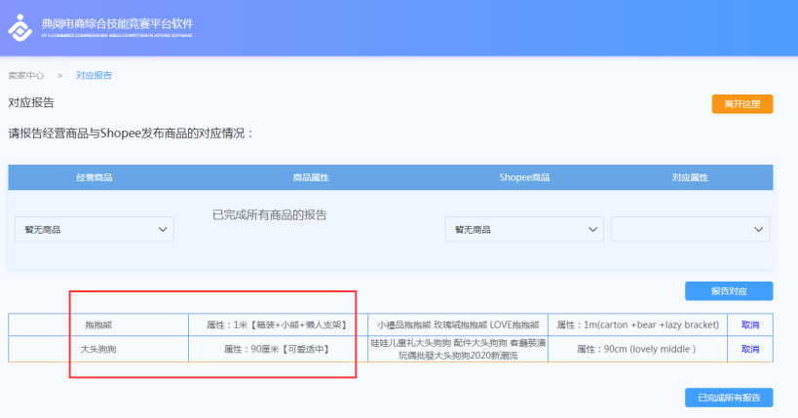

#### 二、运营推广

1、关键词修改

2、Listing优化

关键词修改与Listing优化都是通过店铺商品--编辑功能进入商品上传界面进行商品标题、商品描述、价格等信息调整；

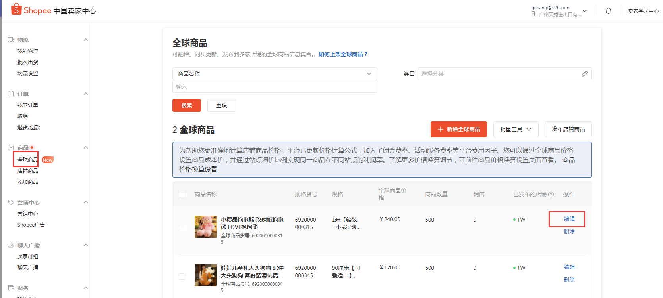

3、广告营销

设置广告活动时，涉及到时间的，如果设置的时间短于实训时间（45天），则活动将在实训截止前结束活动，这时需要把握活动时间并经常检查，避免活动结束后订单骤减。

营销活动设置手册：参考QQ群文件，“02 Shopee案例实操指引”和“03 Shopee案例实操指引”

优惠券（店铺优惠券、商品优惠券）；

我的折扣活动（全店折扣，注意折扣率，如输入1折，实际就是售价的90%）；

套装优惠（需要根据售价设计套装组合的价格）；

加购优惠、限时抢购、运费促销；

shopee广告（需要分别选择商品进行设置，需要选择预算和时间，预算是每天都会扣费的）选择与标题匹配的关键词，出价与建议出价相近。设置后点击编辑，可以根据商品的品质分数选择品质分数更高的关键词出价。

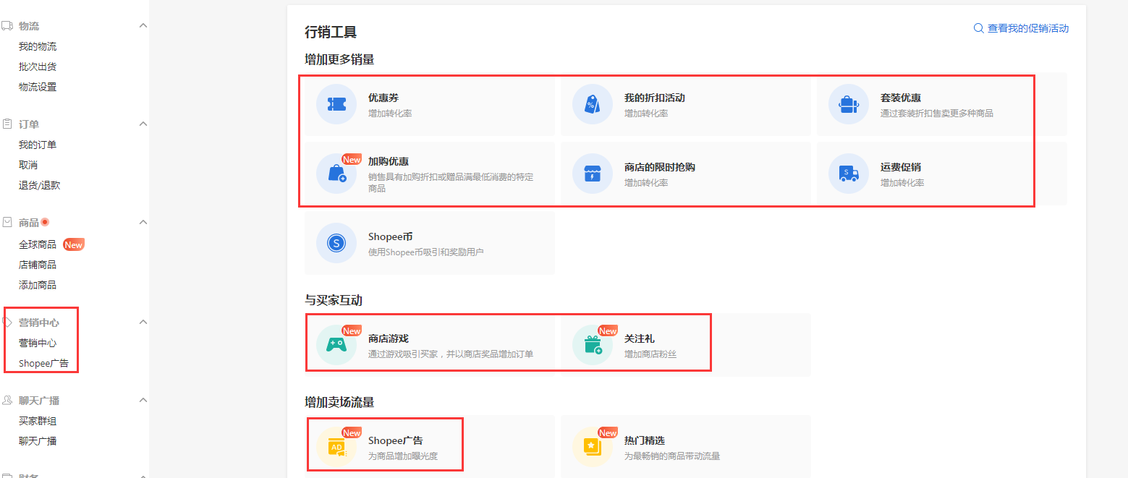

4、邮件营销

在“快递管理”里面，如果订单已经成功发货，在后面就可以看到有“回复”按钮，进行邮件回复；

#### 三、订单管理

1、快递管理

管理我们与买家之间的订单发货；

订单超过五天没有及时发货就会自动取消订单；

#### 发货：

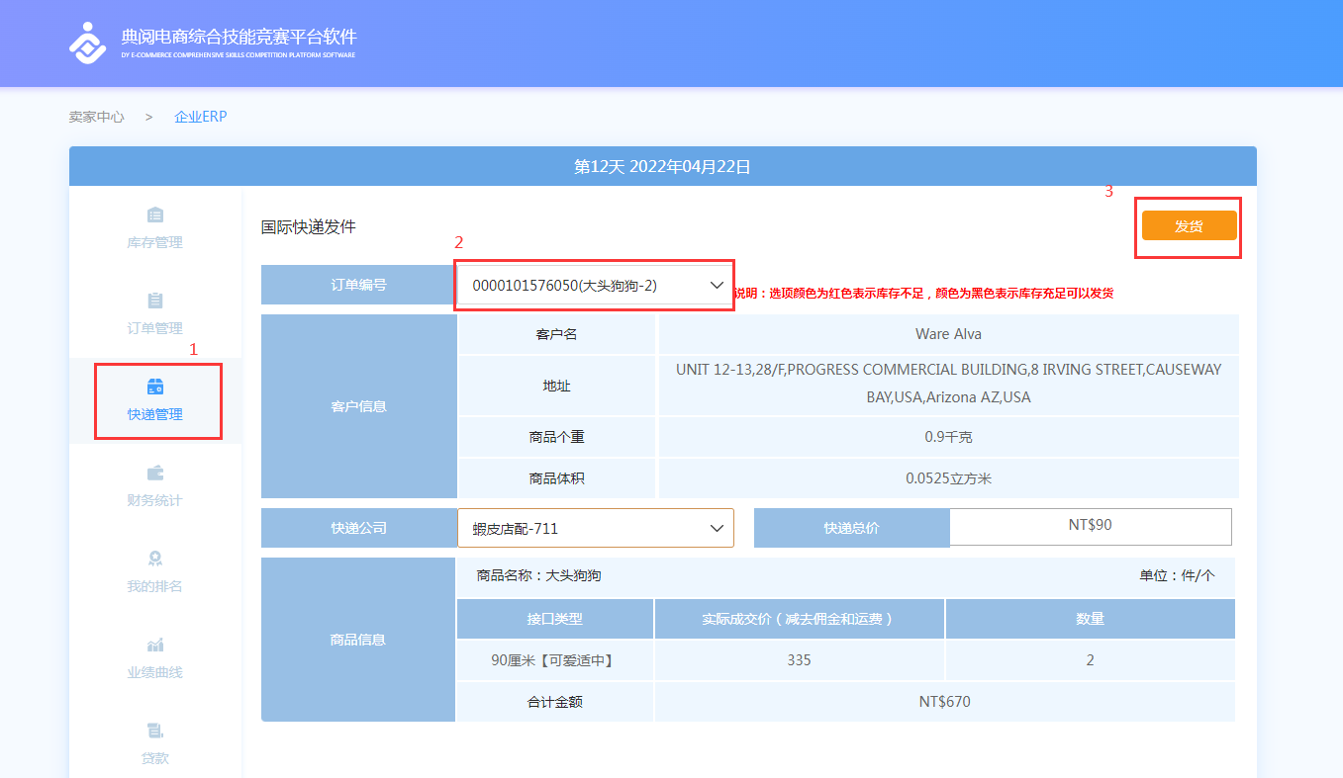

2、订单管理

管理我们与供应商之间的订单；

要注意准备把握订单的数量与时间，尽量少量多次的方式采购；

#### 订货采购：

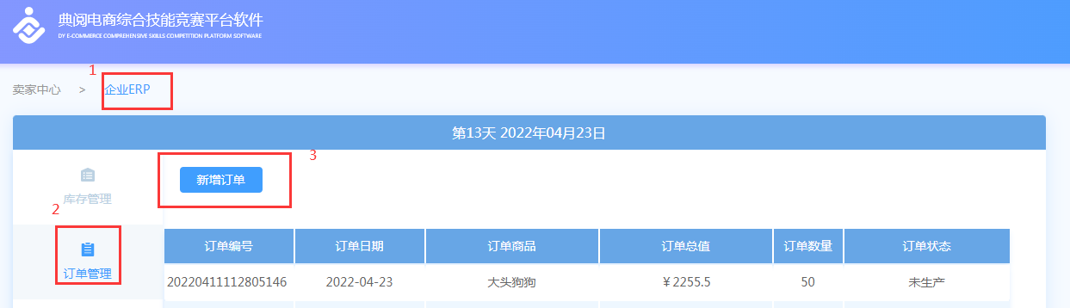

#### 四、结汇

实训时间45天，系统模拟时间为2分钟一天，总时长90分钟左右。第40天开始没有订单，第35天左右可以调整广告和和库存数量，尽量控制住库存，降低库存积压的成本，第43/44天在发完货后可以结汇。（系统模拟时间在支持团队左边可以看到）

（1）绑定PingPong账号：账号和密码在公司资料中，与虾皮卖家中心的账号密码一致；

从“工作台”进入虾皮中国卖家中心，在左侧边栏中点击“银行账户”，登陆pingpong账号；

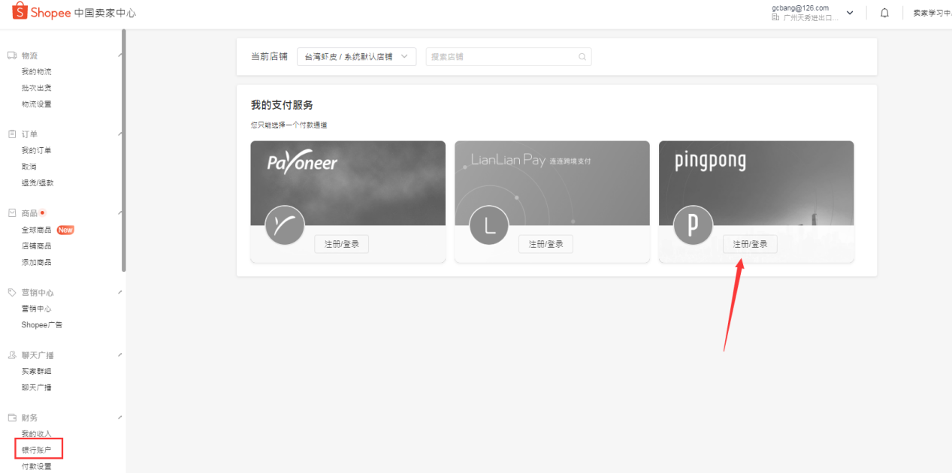

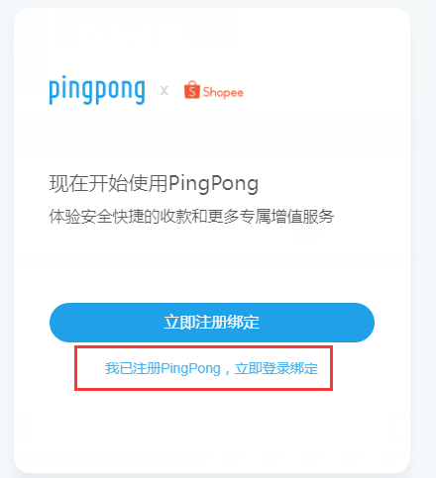

（2）结汇：

在“资料库——财务资料”点击“结汇”，登陆pingpong账号，点击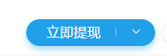，输入提现金额，点击“确认提现”；

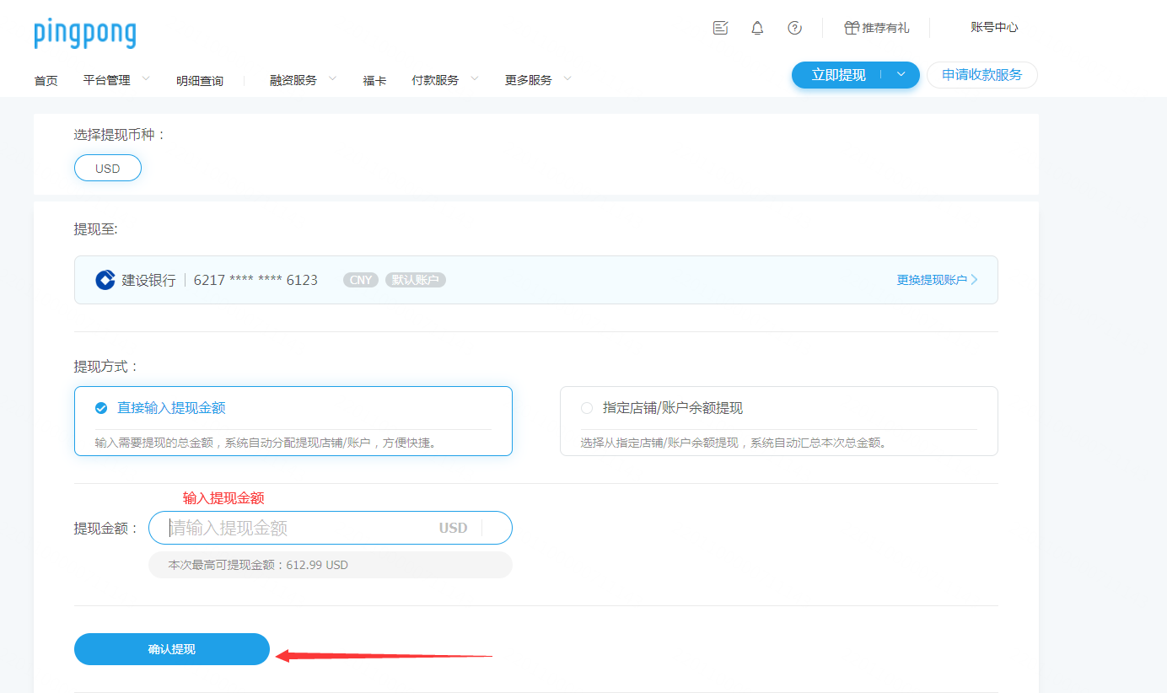

#### 五、成绩计算规则：

总成绩=订单分+利润分+失误扣分（未选择最优的供应商扣1分）总分100

订单分=基础分10+浮动分10（浮动分=（个人订单数/班级最高订单数）*10）

利润分=基础分30+浮动分50（浮动分=（个人利润额/班级最高利润额）*50）

只要有订单，就能获得40分基础分